**Лекція за темою: Цивільна правоздатність, дієздатність та обсяг цивільної правосуб`єктності неповнолітніх.**

Цивільне право – це галузь права, що врегульовує цивільні правовідносини, тобто майнові та особисті не майнові відносини між юридично рівними учасниками.

Предметом цивільного права є:

1. Майнові відносини (відносини з приводу володіння, користування та розпорядження майном);
2. Особисті немайнові правовідносини, які поділяються на:
3. Відносини, пов`язані з майном (авторське право, право інтелектуальної власності)
4. Відносини, не пов`язані з майном (права особи)

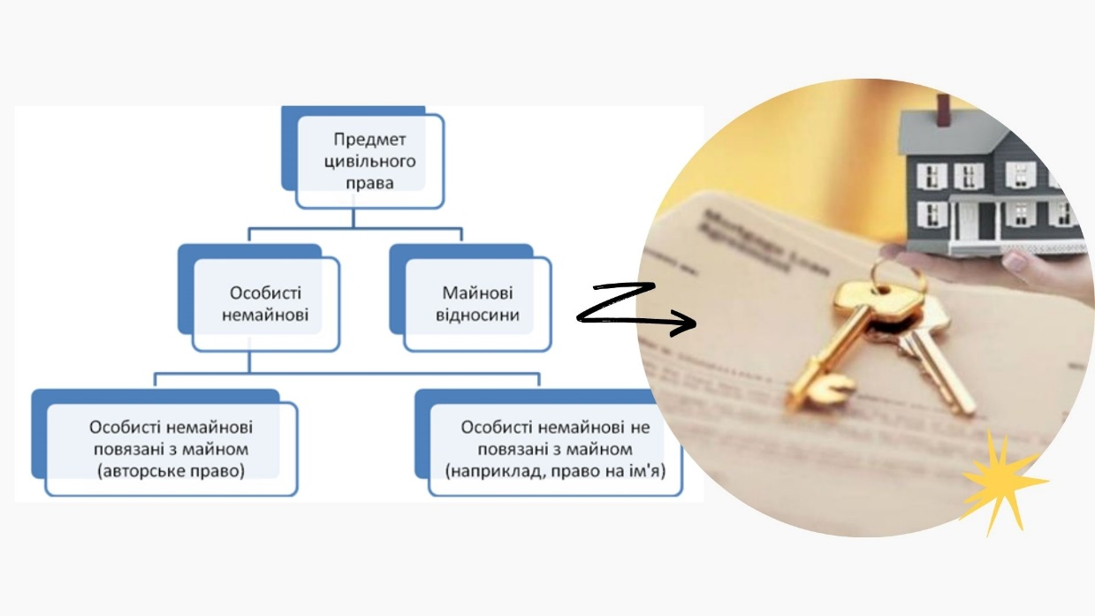*Слайд 2*

До основних джерел цивільного права ми можемо віднести:

* Конституція України;
* Цивільний кодекс України;

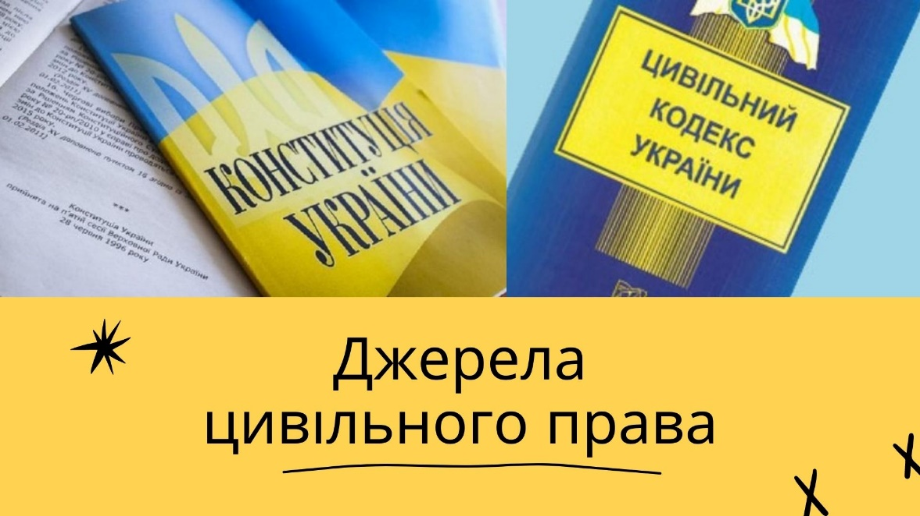

*Слайд 3*

Ми з вами часто вживали поняття «відносини»; «правовідносини». ми повинні розуміти, що кожні правовідносини передбачають наявність низки обов’язкових елементів без яких вони не можуть існувати. Отже, зараз ми будемо з вами говорити про склад цивільних правовідносин.

Вони виникають між певними учасниками – суб’єктами, стосовного майнового або немайнового блага – об’єкти.

Важливим елементом цивільних правовідносин є зміст, відображений у конкретних суб’єктивних правах і обов’язках учасників правовідносин.

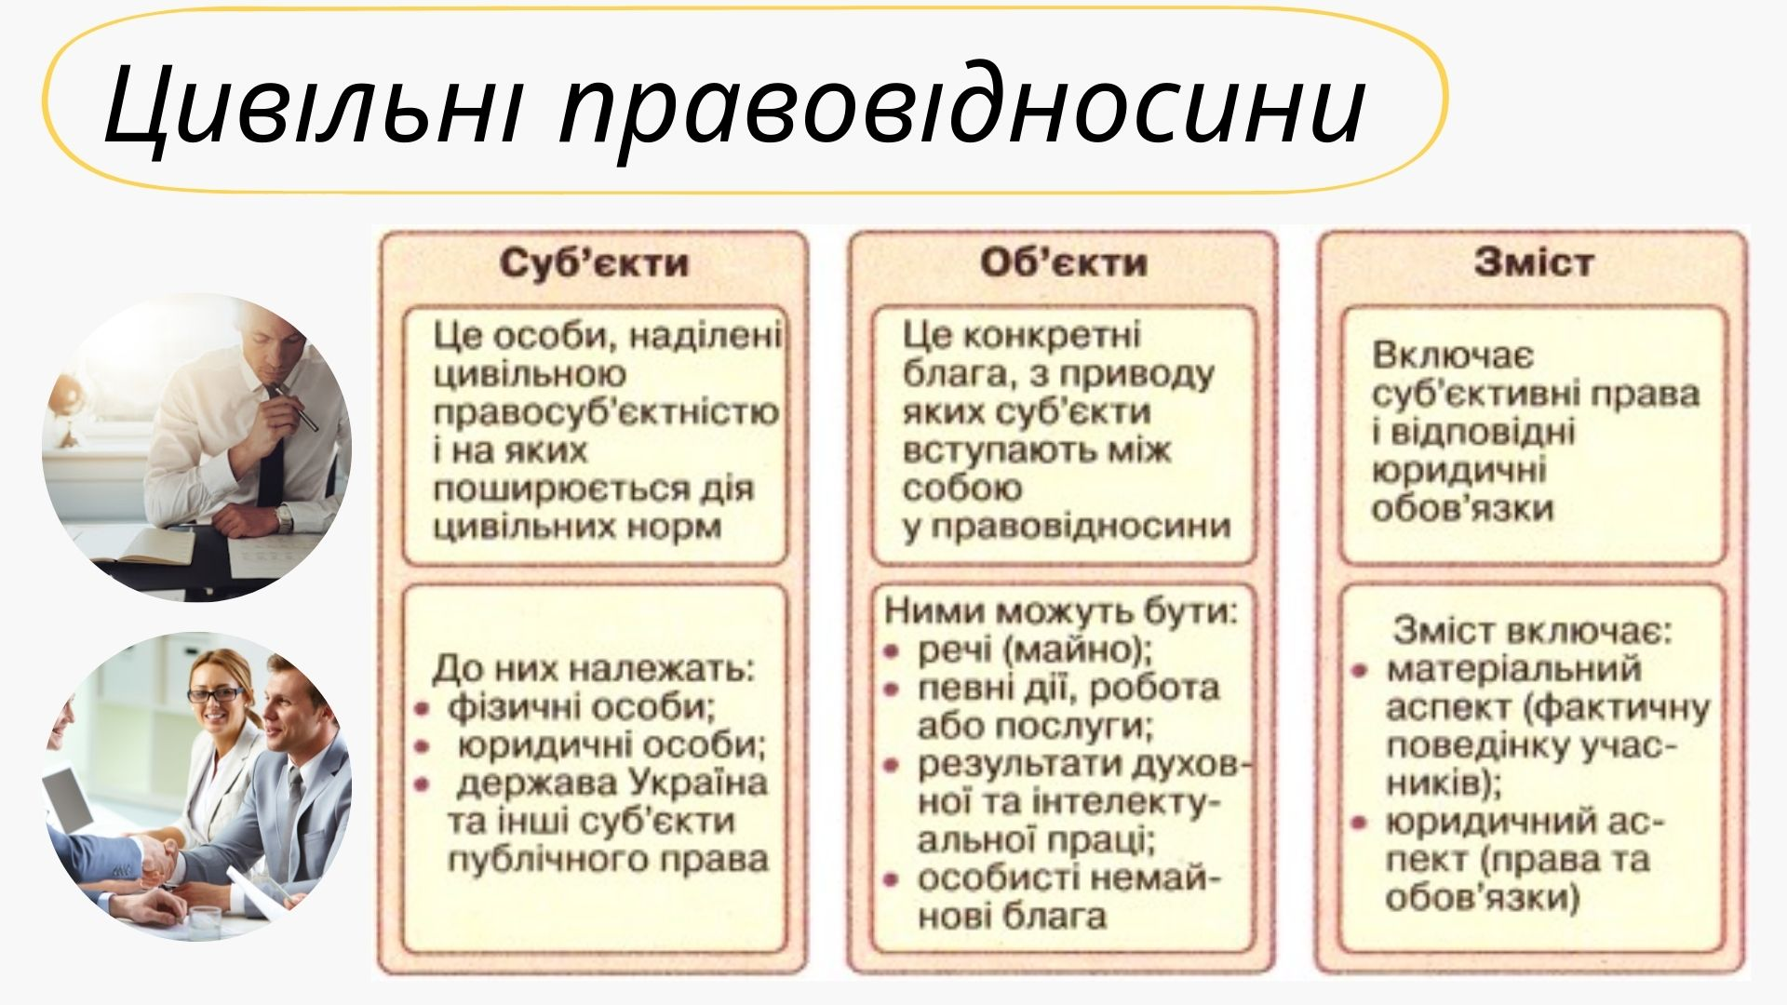

*Слайд 4*

Особливістю правового статусу суб’єктів правовідносин є те, що вони наділяються цивільною правосуб’єктністю.

Використовуючи Цивільний Кодекс України виділятимемо 3 елементи, а саме: правоздатність, дієздатність та деліктоздатність (здатність нести відповідальність за свої дії).

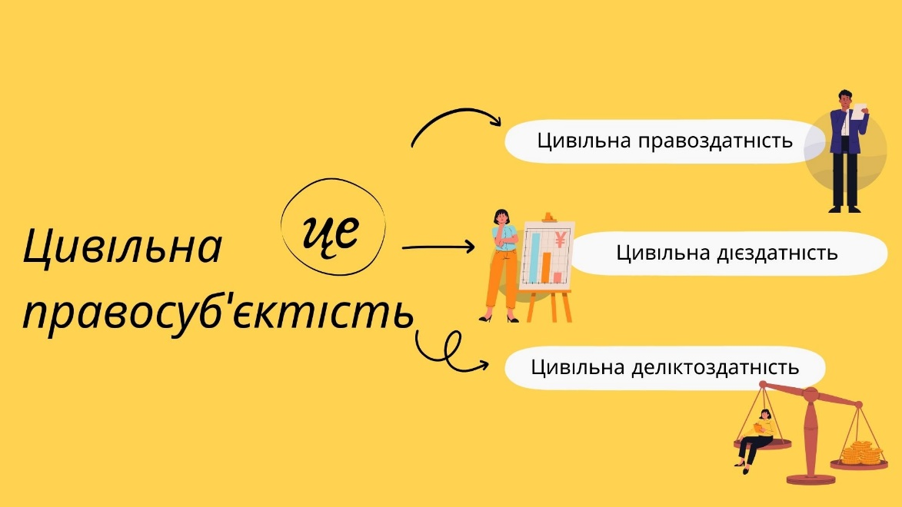

*Слайд 5*

Правосуб’єктність фізичної та юридичної особи дещо відрізняється.

ПРАВОСУБ’ЄКТНІСТЬ ФІЗИЧНИХ ТА ЮРИДИЧНИХ ОСІБ

|  |  |  |
| --- | --- | --- |
| Вид правосуб’єктності | Фізичні особи | Юридичні особи |
| Правоздатність | Набувається з  моменту народження | Набувається з  моменту державної реєстрації юридичної особи |
| Дієздатність | Набувається з  досягненням певного віку;  може бути обмежена судовим рішенням | Набувається з  моменту державної реєстрації юридичної особи |
| Деліктоздатність | Набувається з  досягненням певного віку | Набувається з  моменту державної реєстрації юридичної особи |

Фізичні особи рівні в своїй правоздатності. Цивільної правоздатності не можна позбавити жодну фізичну особу. Натомість її цивільну дієздатність можуть обмежити уразі й у порядку, встановлених законом. Наприклад, якщо особа страждає на психічний розлад, який істотно впливає на усвідомлення нею значення своїх дій та/або можливість керувати ними, чи зловживає алкогольними напоями, наркотичними засобами, токсичними речовинами й тим ставить себе чи свою сім’ю, інших осіб, яких вона за законом зобов’язана утримувати, в скрутне матеріальне становище, суд може обмежити її дієздатність. У такому разі над фізичною особою встановлюють піклування: вона може самостійно вчиняти лише визначені правочини, а інші – за згодою піклувальника. Поновлюється цивільна дієздатність фізичної особи судом у разі зникнення підстав, що призвели до її обмеження.

Якщо фізична особа не здатна усвідомлювати значення своїх дій та/або керувати ними внаслідок хронічного, стійкого психічного розладу, то вона може бути визнана судом недієздатною. Над такою особою встановлюється опіка. Недієздатна фізична особа не має права вчиняти жодного правочину. Від її імені та в її інтересах такі дії вчиняє опікун. Він також відповідає за шкоду, завдану недієздатною фізичною особою.

На відміну від фізичної, цивільні правоздатність і дієздатність юридичної особи настають одночасно з моменту державної реєстрації та припиняються одразу після її ліквідації або реорганізації.

Після досягнення особою вісімнадцятирічного віку вона набуває повної цивільної дієздатності. Повна цивільна дієздатність дає можливість особі самостійно, на власний розсуд та ризик здійснювати свої права та обов`язки. Але законом також передбачено випадки, коли особа може набути повної цивільної дієздатності до повноліття. Це відбувається в таких випадках:

- коли законом дозволяється одружуватися до досягнення 18-річного віку (з моменту одруження). У разі розірвання шлюбу чи визнання недійсним до досягнення фізичною особою повноліття набута нею повна цивільна дієздатність зберігається;

- З 16 років особі, яка працює за трудовим договором з дотриманням вимог законодавства;

- З 16 років особі, яка записана батьком або матір`ю дитини;

- Коли особа, яка досягла 16 років, бажає займатися підприємницькою діяльністю (за наявності письмової згоди на це батьків (усиновителів) чи піклувальників або органів опіки та піклування така особа може бути зареєстрована як підприємець. У цьому разі фізична особа набуває повної цивільної дієздатності з моменту реєстрації її як підприємця.

**Якою є цивільна правосуб’єктність неповнолітніх осіб?**

Через відсутність у малолітніх осіб (до 14 років) життєвого досвіду, неможливість у повному обсязі розуміти значення своїх дій і керувати ними, їхня дієздатність є частковою. Тож, давайте з вами працюючи з окремими статтями Цивільного Кодексу України спробуємо визначити види та обсяг цивільної дієздатності неповнолітніх осіб.

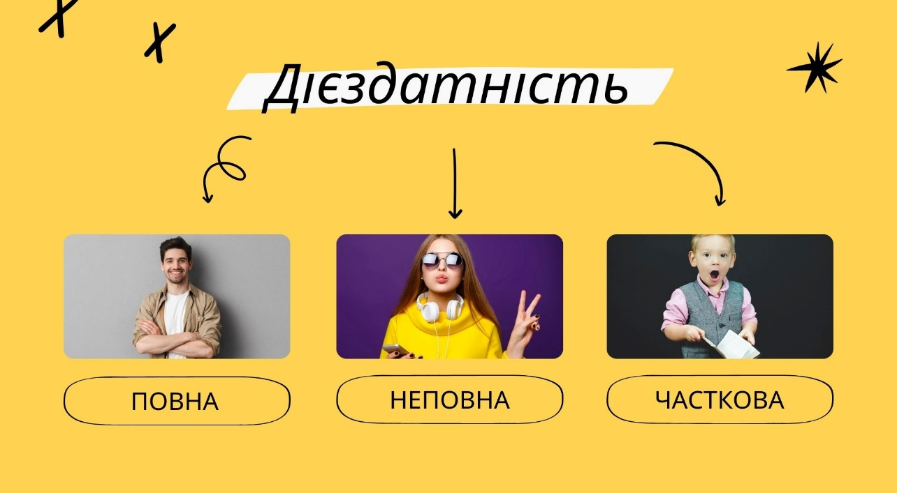

*Слайд 6*

**Види цивільної дієздатності**

|  |  |  |  |  |  |
| --- | --- | --- | --- | --- | --- |
|  | Часткова | Неповна | Повна | Обмежена | Недієздатні особа |
| Статус особи | Малолітня | Неповнолітня | Повнолітня | Обмежує дієздатність тільки суд | Визнає особою недієздатною тільки суд |
| Причини існування видів дієздатності | Вік – особа, що не досягла 14 років | Особа у віці від 14 до 18 років | Фізична особа, що досягла 18 років | Суд може обмежити цивільну дієздатність фізичної особи:  - якщо вона страждає на психічний розлад, який істотно впливає на її здатність усвідомлювати значення своїх дій та (або) керувати ними.  - якщо вона зловживає спиртними напоями, наркотичними засобами, токсичними речовинами, азартними іграми тощо і тим ставить себе чи свою сім'ю, а також інших осіб, яких вона за законом зобов'язана утримувати, у скрут-не матеріальне становище. | Фізична особа може бути визнана судом недієздатною, якщо вона внаслідок хронічного, стійкого психічного розладу не здатна усвідомлювати значення своїх дій та (або) керувати ними. |
| Які права має особа даного виду дієздатності | Фізична особа, яка не досягла чотирнадцяти років (малолітня особа), має право:  1) самостійно вчиняти дрібні побутові правочини.  Правочин вважається дрібним побутовим, якщо він задовольняє побутові потреби особи, відповідає її фізичному, духовному чи соціальному розвитку та стосується предмета, який має невисоку вартість;  2) здійснювати особисті немайнові права на результати інтелектуальної, творчої діяльності, що охороняються законом. | Фізична особа у віці від чотирнадцяти до вісімнадцяти років (неповнолітня особа) має право:  1) самостійно розпоряджатися своїм заробітком, стипендією або іншими доходами;  2) самостійно здійснювати права на результати інтелектуальної, творчої діяльності, що охороняються законом;  3) бути учасником (засновником) юридичних осіб, якщо це не заборонено законом або установчими документами юридичної особи;  4) самостійно укладати договір банківського вкладу (рахунку) та розпоряджатися вкладом, внесеним нею на своє ім'я (грошовими коштами на рахунку).  Неповнолітня особа вчиняє інші правочини за згодою батьків (усиновлювачів) або піклувальників. | Може укладати самостійно різноманітні цивільно – правові договори | - Фізична особа, цивільна дієздатність якої обмежена, може самостійно вчиняти лише дрібні побутові правочини.  -Правочини щодо розпорядження майном та інші правочини, що виходять за межі дрібних побутових, вчиняються особою, цивільна дієздатність якої обмежена, за згодою піклувальника. | Недієздатна фізична особа не має права вчиняти будь-якого правочину. |
| Забезпечення прав та інтересів за відсутності повної дієздатності | З метою забезпечення особистих немайнових і майнових прав малолітніх встановлюється опіка | З метою забезпечення особистих немайнових і майнових прав малолітніх встановлюється піклування |  | З метою забезпечення особистих немайнових і май-нових прав обмежено дієздатних встановлюється піклування | З метою забезпечення особистих немайнових і май-нових прав недієздатних встановлюється опіка |
| Відповідальність | Не несе відповідальності за зав-дану нею шкоду | Неповнолітня особа особисто несе відповідальність за порушення договору, укладеного нею. Якщо у неповно-літньої особи недостатньо майна для відшкодування збитків, додаткову відповідальність несуть її батьки | Самостійно несе відповідальність | Самостійно несе відповідальність за порушення нею договору, укладеного за згодою піклувальника, та за шкоду, що завдана нею іншій особі. | Відповідальність за шкоду, завдану недієздатною фізичною особою, несе її опікун |

Отже:

Відповідно до ст. 2 Цивільного кодексу України учасниками цивільних відносин є фізичні та юридичні особи. З моменту вступу їх у цивільне правовідношення вони стають суб’єктами цивільних правовідносин.

Для вступу у цивільне правовідношення учасник цивільних відносин має бути наділений правовою можливістю бути суб’єктом цивільного правовідношення. Така юридична можливість називається цивільною правосуб’єктністю.

Складовими елементами цивільної правосуб’єктності є:

1) цивільна правоздатність

2) цивільна дієздатність

В юридичній літературі виділяється цивільна деліктоздатність

В кожному цивільному правовідношенні розрізняють дві сторони: кредитор (управнена особа) і боржник (зобов’язана особа).

Цивільна правоздатність фізичної особи виникає в момент її народження.

Положення нового Цивільного кодексу України дає підстави зробити висновок про наявність вікового критерію цивільної правоздатності, а отже – про її рівні.

Вищим рівнем цивільної правоздатності є правоздатність повнолітньої фізичної особи, яка володіє здатністю мати усі цивільні права та обов’язки. Нижчим рівнем цивільної правоздатності є правоздатність дитини, яка нездатна мати окремі цивільні права та обов’язки. Наприклад, особа яка не досягла повноліття не може скласти заповіт, бути представником інших осіб, виступати засновником підприємницької організації та ін.

Щоб стати активним, а не пасивним учасником цивільних правовідносин фізична особа має володіти цивільною дієздатністю.

За віковим критерієм цивільна дієздатність фізичних осіб поділяється на:

1) повну дієздатність

2) неповну дієздатність

3) часткову дієздатність

На цьому – все. Бажаю успіхів у навчанні та гарного дня! 😊